**Siklus Modul Penjualan**

List Faktur Pajak

List Invoice

List Penjualan

Kirim Barang

Jual

**Lihat J5. List Faktur Pajak**

**Action:**

* **Cetak Faktur Pajak**

**Output/hasil:**

* **Print Out Faktur Pajak**

**Lihat J4. List Invoice – Generate Faktur Pajak**

**Action:**

* **Cetak Invoice**
* **Generate Faktur Pajak**

**Output/hasil:**

**Print Out Invoice**

**Print Out Faktur Pajak**

**Lihat J3. List Penjualan – Generate Invoice**

**Action:**

* **Generate Invoice**
* **Input Besaran Tagihan**

**Output/hasil:**

**Invoice (terhubung dgn form list invoice – lihat prosedur List Invoice)**

**Lihat J2. Pengiriman Barang**

**Action:**

**Pengiriman Barang**

**Output/hasil:**

**Cetak Delivery Order**

**Lihat J1. Penjualan**

**Action:**

**Penjualan Barang**

**Output/hasil:**

**List/Daftar Penjualan**

**J1. Penjualan**

Modul penjualan diawali dengan transaksi penjualan dengan mengakses form penjualan seperti yang terlihat pada screen shot di bawah ini:

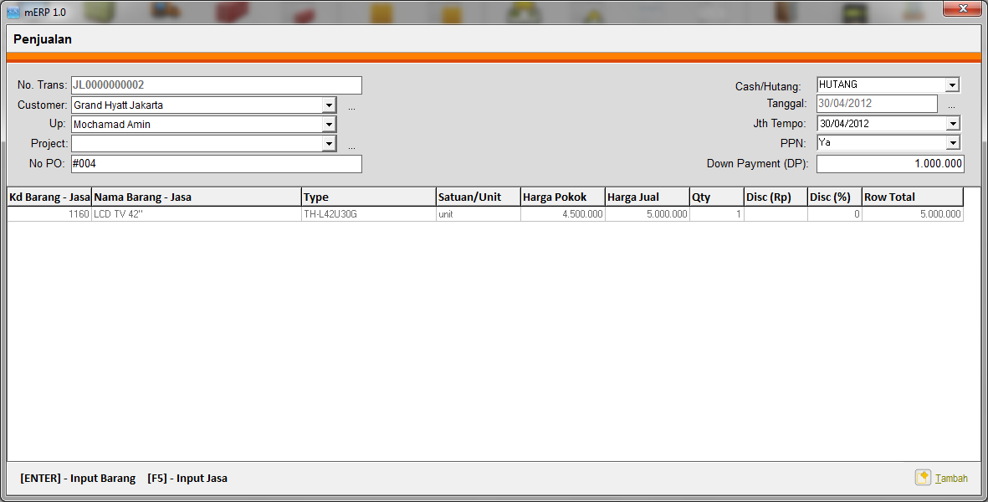

Langkah selanjutnya setelah selesai melakukan penjualan adalah dengan mengakses **list penjualan**

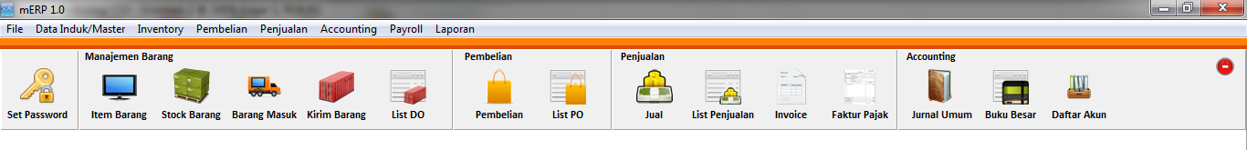

Berikut **output** dari proses penjualan tertuang dalam **form list penjualan** seperti di bawah ini:

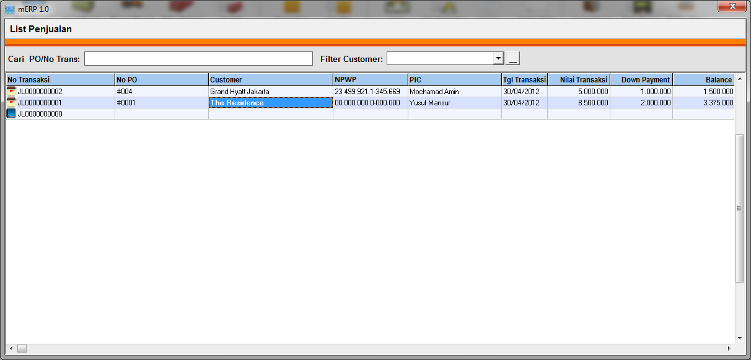

Lakukanlah aksi **klik kanan** pada form **list penjualan** maka akan terlihat pop-up menu yang merujuk pada aksi apa saja yang bisa dilakukan dari output penjualan seperti terlihat pada screen shot di bawah ini:

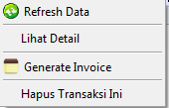

**Refresh data :** memperbaharui perubahan terakhir pada daftar data hal ini dibutuhkan karena koneksi ke server tidak langsung terupdate dan perlu di refresh.

**Lihat Detail:** fasilitas untuk melihat detail transaksi.

**Generate Invoice:** Proses yang diperlukan untuk membuat invoice dari setiap transaksi (selanjutnya akan dibahas lebih rinci pada bab **J3-Generate Invoice.**

**Hapus Transaksi Ini:** Digunakan untuk menghapus transaksi.

**J2. Pengiriman Barang**

Langkah kedua dari siklus penjualan adalah pengiriman barang, karena pembuatan invoice tidak bisa dilakukan tanpa prosedur pengiriman barang.



Berikut screenshot dari **form pengiriman barang**:

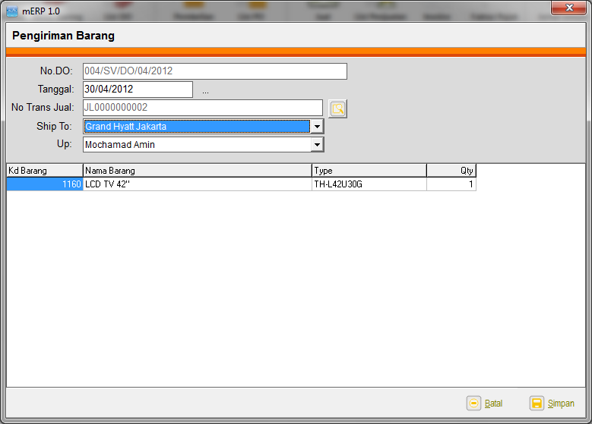

Lakukan langkah-langkah yang diperlukan sampai dengan menyimpan transaksi pengiriman barang.

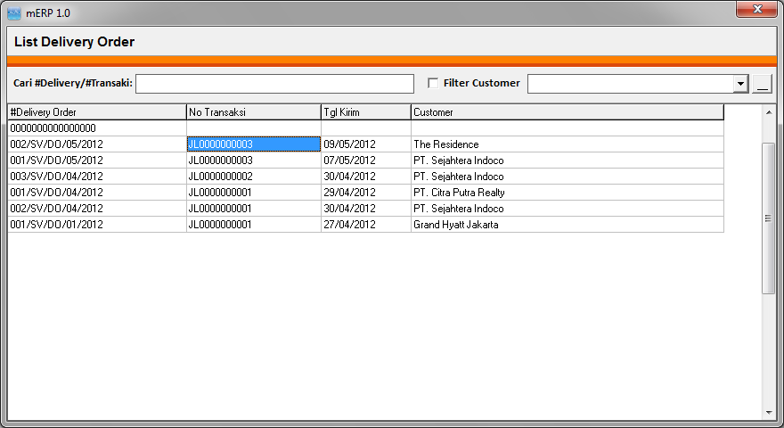Hasil dari transaksi ini adalah daftar pengiriman barang/do seperti terlihat pada screenshot sebelah kiri:

Selanjutnya ada beberapa aksi yang bisa dilakukan dari **list DO** di atas. Lakukanlah aksi klik kanan pada daftar transaksi untuk mengetahui **popup menu** seperti screenshot berikut :

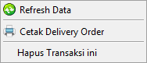

**Refresh Data**: untuk memperbaharui data terkini dari server.

**Cetak Delivery Order**: Mencetak lembaran Delivery Order atau pengiriman barang (**lihat screen shot delivery order**).

**Hapus Transaksi**: untuk menghapus data delivery order.

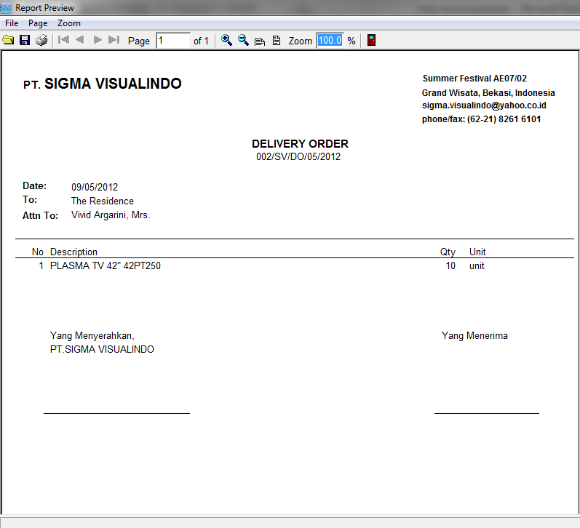

Screenshot delivery order

**J3. List Penjualan – Generate Invoice**

Masih dari form **list penjualan** kali ini adalah langkah untuk membuat lembar **invoice**.





Lakukan klik kanan pada form **list penjualan** kemudian pilih **Generate Invoice**. Apabila invoice berhasil di generate akan muncul windows pesan sebagai berikut:

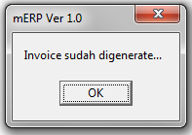

Catatan:

Apabila generate invoice untuk down payment pada transaksi penjualan piutang maka tidak akan ada **form input amount** karena jumlah invoice sudah otomatis diambil dari nilai downpayment pada saat input penjualan di **form penjualan**. Sebaliknya apabila generate invoice pada tagihan selanjutnya selain downpayment maka user akan ditanya besaran tagihan yang akan dilakukan.

**Invoice Untuk Tagihan Ke-2 dan Seterusnya**

Untuk invoice tagihan ke-2 dan seterusnya sistem akan menanyakan besaran nominal yang ditagihkan yang harus diisi seperti terlihat dalam screenshot di bawah ini:

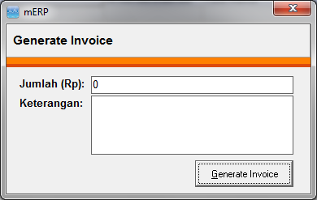

**Jumlah** Isikan nominal dalam rupiah (tanpa tanda pemisah ribuan).

**Keterangan** isikan dengan keterangan cicilan ke-berapa.

**J4. Invoice – Generate Faktur Pajak**

Semua data yang tertera dalam form **invoice** ini dihasilkan dari proses **generate** dari **form list penjualan** (lihat J3). Untuk mengakses **daftar invoice** klik shortcut **invoice**.



Berikut screenshot dari **daftar invoice**:

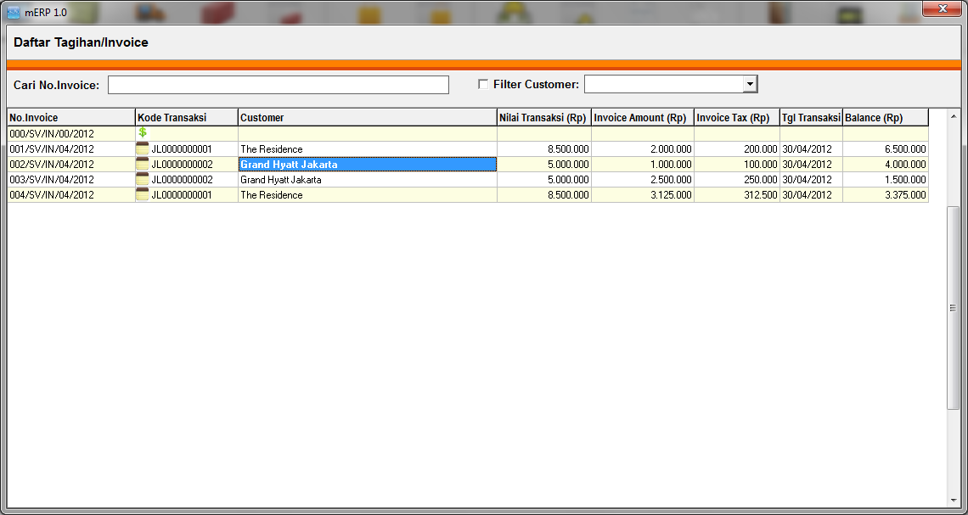

Untuk mengetahui aksi apa saja yang bisa dilakukan dari data-data yang tertera pada **daftar invoice** lakukanlah klik kanan pada data bersangkutan yang kemudian akan memunculkan popup window menu seperti tertera pada screenshot berikut:

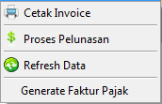

**Cetak Invoice**: mencetak lembaran **invoice** baik dalam bentuk print out papper ataupun format pdf.

**Proses Pelunasan:** posting pelunasan sesuai dengan pembayaran customer (aksi ini akan mempengaruhi proses ke dalam data accounting).

**Generate Faktur Pajak** proses untuk menghasilakn output faktur pajak untuk setiap invoice.

**Refresh Data** Menampilkan data terkini yang tersimpan di server data.

**Generate Faktur Pajak** untuk mengeluarkan form faktur pajak yang secara otomatis akan menampilkan DPP dan PPN terhadap transaksi bersangkutan. Lakukan penyimpanan dan otomatis faktur pajak tersimpan di database. Aksi ini juga akan sekaligus mencetak print out faktur pajak (2 rangkap).

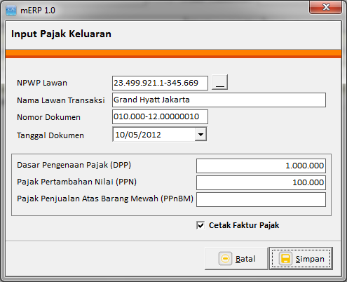

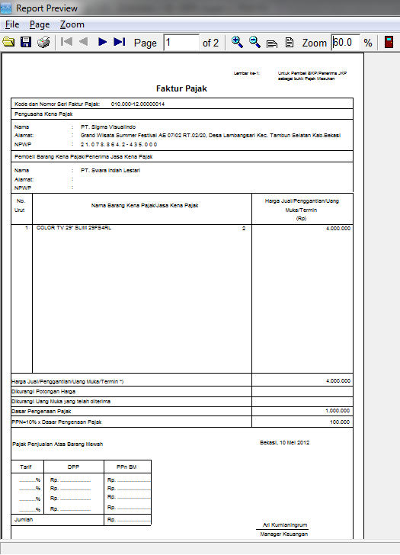

**J5. List Faktur Pajak**



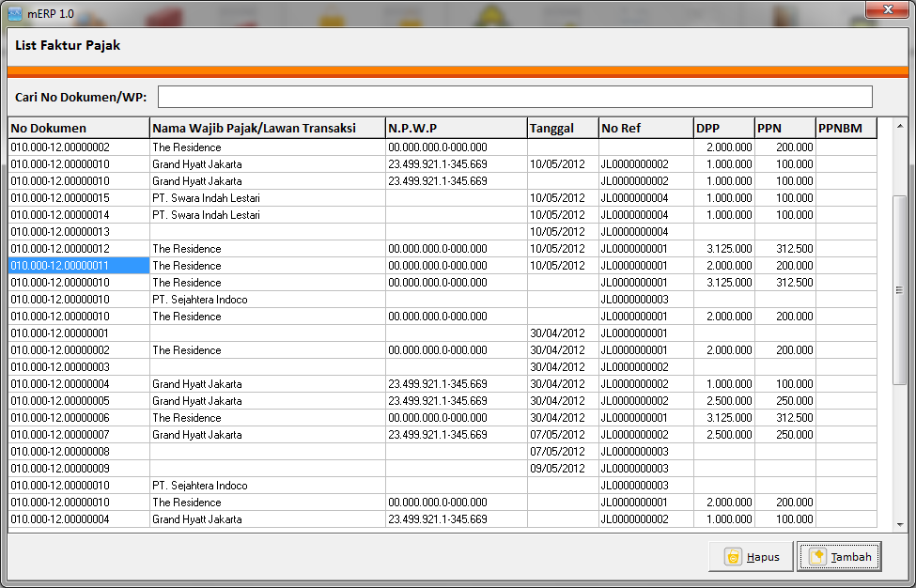List faktur pajak adalah hasil dari proses **generate** yang ada pada modul invoice (Lihat J4). Berikut screenshoot **form list faktur pajak**:

Lakukan klik kanan sehingga keluar popup window untuk melakukan aksi lebih lanjut:

**Cetak faktur** untuk mencetak ulang faktur pajak.

**Refresh Data** untuk memperbaharui tampilan data ter-update dari server data.